PHÒNG GIÁO DỤC QUẬN LONG BIÊN
TRƯỜNG THCS NGÔ GIA TỰ

ĐỀ THI HỌC KÌ II NĂM HỌC 2017-2018
MÔN : CÔNG NGHỆ 9
Ngày kiểm tra : 12 / 4 / 2018
Thời gian làm bài : 45 phút

I.PHẦN TRẮC NGHIỆM (2 điểm)
Chọn chữ cái đứng trước đáp án đúng
Câu 1 : Mạch điện 2 công tắc 3 cực điều khiển 1 đèn thường được ứng dụng ở
  - Nơi chiếu sáng luân phiên 2 đèn C. Hành lang dài
  - Trong phòng nhỏ D. Cầu thang
Câu 2 : Một công tắc 3 cực có:
A. 2 cực động, 1 cực tĩnh. C. 1 cực động, 2 cực tĩnh.
B. 1 cực động, 1 cực tĩnh. D. 2 cực động, 2 cực tĩnh.
Câu 3 : Khi lắp đặt dây dẫn của mạng điện trong nhà kiểu nổi thì ống nối chữ “T” được dùng để:
  - Cố định ống luồn dây C. Phân nhánh dây dẫn
  - Nối 2 ống luồn dây vuông góc D. Nối nối tiếp 2 ống luồn dây
Câu 4 : Khi lắp đặt mạng điện kiểu nổi dùng ống cách điện, tổng tiết diện dây dẫn trong ống được bằng bao nhiêu % tiết diện ống ?
- 30% B. 40% C. 50 % D. 60 %
II.PHẦN TỰ LUẬN (8 điểm)
Câu 1 ( 3 điểm )
a) Thế nào là mạng điện lắp đặt kiểu nổi? Mạng điện lắp đặt kiểu nổi có đặc điểm gì?
b) So sánh ưu điểm, nhược điểm của mạng điện lắp đặt kiểu nổi và mạng điện lắp đặt kiểu ngầm.
Câu 2 ( 5 điểm ):
- Vẽ sơ đồ nguyên lí của mạch điện hai công tắc hai cực điểu khiển hai đèn.
- Xây dựng sơ đồ lắp đặt mạch điện phụ thuộc vào những yếu tố nào ?
- Vẽ sơ đồ lắp đặt của mạch điện gồm : 1cầu chì,1 công tắc 2 cực, 1 công tắc 3 cực điểu khiển 2 đèn.

®¸p ¸n VÀ BIỂU ĐIỂM CHẤM THI HỌC KÌ II
M«n C«ng nghÖ 9 - n¨m häc 2017 - 2018

Phần | Néi dung | §iÓm
I | 1. D  2. C  3. C  4. A,B | 0,5 điểm  0,5 điểm  0,5 điểm  0,5 điểm
II | Câu 1  a) - Khái niệm : mạng điện lắp đặt kiểu nổi là dây dẫn được nổi trên các vật cách điện hoặc lồng trong đường ống bằng chất cách điện đặt dọc theo trần nhà, cột…  - Đặc điểm : Đảm bảo yêu cầu mĩ thuật, tránh được tác động xấu của môi trường đến dây dẫn  b) | 0,5 điểm  0,5 điểm  1 điểm  1 điểm
  Mạch điện trong nhà | Lắp đặt kiểu nổi | Lắp đặt kiểu ngầm
  Ưu điểm | – Đảm bảo được yêu cầu mỹ thuật và tránh được các tác động xấu của môi trường đến dây dẫn điện.  – Dễ dàng kiểm tra, sửa chữa | – Vừa tiết kiệm không gian lắp đặt, vừa đảm bảo mỹ quan.  – Đảm bảo an toàn điện và phù hợp với nhu cầu sử dụng
  Nhược điểm | – Nếu bố trí không hợp lý sẽ làm mất mỹ quan, chiếm nhiều không gian lắp đặt.  – Khó lắp đặt với kiểu nhà có kiến trúc phức tạp. | – Lắp đặt dây dẫn điện thường phải tiến hành song song khi xây lắp nhà ở.  – Khó kiểm tra, sửa chữa và khó thay thế khi bị sự cố.
 | Câu 2 : a) Sơ đồ nguyên lí :  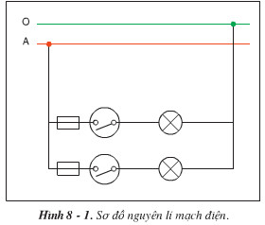  - Xây dựng sơ đồ lắp đặt phụ thuộc vào :  - Mục đích sử dụng vị trí lắp đặt điện  - Vị trí, cách lắp đặt các phần tử của mạch điện  - Phương pháp lắp đặt dây dẫn  c)Sơ đồ lắp đặt mạch điện  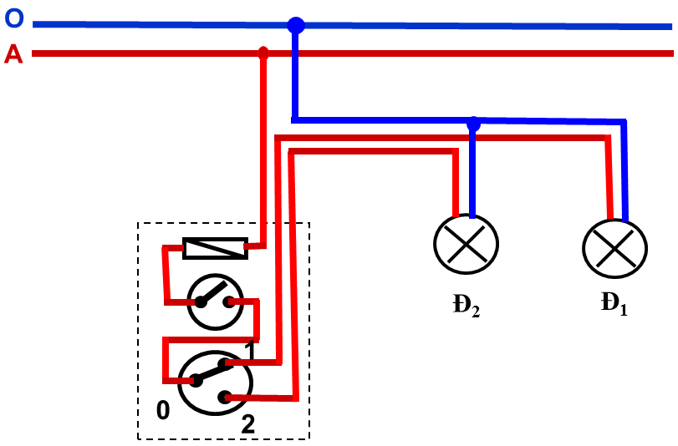 | 2 điểm  1 điểm  2 điểm

GV RA ĐỀ TỔ TRƯỞNG DUYỆT KT HIỆU TRƯỞNG PHÓ HIỆU TRƯỞNG

Nguyễn Thị Hoài Thanh Phạm Anh Tú Nguyễn Thị Song Đăng

MA TRẬN ĐỀ KIỂM TRA HỌC KÌ II
MÔN : CÔNG NGHỆ 9
I. MỤC ĐÍCH:
- Đối với HS: tự làm và tự đánh giá khả năng của mình đối với các yêu cầu về chuẩn kiến thức, kĩ năng quy định trong chương, từ đó rút ra những kinh nghiệm trong học tập và định hướng việc học tập cho bản thân.
- Đối với GV: đánh giá kết quả học tập của học sinh sau khi học chương trình công nghệ 9
II. MA TRẬN ĐỀ KIỂM TRA

Nội dung | Nhận biết |  | Thông hiểu |  |  | Vận dụng |  | Tổng
Nội dung | TN | TL |  | TN | TL | Vận dụng | Vận dụng cao | Tổng
Mạch điện hai một công tắc ba cực điều khiển hai đèn, hai công tắc hai cực điểu khiển hai đèn | 1  0,5 |  |  |  | 1  2 |  |  | 2,5
Mạch điện một công tắc ba cực điều khiển hai đèn. |  |  |  | 1  0,5 |  |  | 1  2 | 2,5
Sơ đồ điện |  |  |  |  |  | 1  1 |  | 1
Lắp đặt dây dẫn mạng điện trong nhà | 1  0,5 | 1  1 |  | 1  0,5 | 1  2 |  |  | 4
Tổng | 2 |  |  | 5 |  | `  3 |  | 10

